## Smlouva

**o pořádání divadelního představení**

**Divadlo v Dlouhé**

se sídlem Dlouhá 727/39, Praha 1

IČO: 00064343

DIČ: CZ00064343

ID datové schránky: d5983un

Zastoupené ředitelkou Mgr. Danielou Šálkovou

Bankovní spojení:

(dále jen "DIVADLO")

a

**Klicperovo divadlo, o.p.s.**

se sídlem Dlouhá 99, 500 01 Hradec Králové

IČO: 275 04 689

DIČ: CZ27504689

Zastoupené ředitelkou Ing. Evou Mikulkovou

Bankovní spojení:

(dále jen "POŘADATEL")

**uzavírají tuto smlouvu o pořádání divadelního představení:**

# I. PŘEDMĚT SMLOUVY

1. Předmětem této smlouvy je vymezení vzájemných práv a povinností při pořádání divadelního představení DIVADLA na scéně zajištěné POŘADATELEM za podmínek dohodnutých v této smlouvě:

Autor a název představení: **Alois Jirásek: Lucerna**

Místo konání: **Klicperovo divadlo**

Datum a hodina konání: 27. června od 20 hodin

Kontaktní osoba za divadlo:

Kontaktní osoba za Pořadatele:

(dále jen "PŘEDSTAVENÍ")

# II. POVINNOSTI POŘADATELE

1. POŘADATEL zajistí na své náklady veškeré podmínky nutné k bezvadnému uskutečnění PŘEDSTAVENÍ včetně zaplacení platů vlastnímu technickému, organizačnímu a pomocnému personálu, jakož i ostatních nákladů s tím spojených.
2. POŘADATEL zajistí přítomnost nejméně padesáti diváků, jinak není DIVADLO povinno PŘEDSTAVENÍ uskutečnit. Ani nižší počet diváků neopravňuje POŘADATELE jednostranně PŘEDSTAVENÍ zrušit, trvá-li DIVADLO na jeho uskutečnění.
3. POŘADATEL je povinen seznámit divadlo s technickým vybavením a na požádání zaslat technické plány s popisem technického vybavení - popis jevištního vybavení, světelného a zvukového zařízení.
4. POŘADATEL je povinen zajistit volné a čisté šatny se sprchami od 16:00 h.
5. POŘADATEL dále na svůj náklad zajistí:
   1. Volné jeviště 26.6. od 23:00 a v den konání představení dle domluvy
   2. Pomoc při vykládání a nakládání techniky a dekorací
   3. Přítomnost 1 jevištního technika zvukaře a osvětlovače., kteří budou nápomocni při přípravě a realizaci PŘEDSTAVENÍ. Čas nástupu technického personálu POŘADATELE se odvíjí od domluvy s vedoucími jednotlivých složek DIVADLA.
   4. 2x štendr k jevišti
   5. POŘADATEL zajistí a uhradí ubytování pro technické složky ze dne 26.6. na 27.6.2017 pro 8 pracovníků technických složek
6. POŘADATEL zajistí 6 volných vstupenek na PŘEDSTAVENÍ pro potřeby DIVADLA.

**III. TECHNICKÉ PODMÍNKY PŘEDSTAVENÍ**

1. POŘADATEL se zavazuje dodržet technické podmínky, které jsou uvedeny v tomto bodu.
2. V případě, že POŘADATEL nedodrží technické podmínky zde uvedené, je DIVADLO oprávněno odmítnout realizaci PŘEDSTAVENÍ. V tomto případě má DIVADLO nárok na plný honorář a na úhradu již vzniklých nákladů.
3. Odchylky od technických podmínek PŘEDSTAVENÍ musí být předem projednány s odpovědnými osobami a poté uvedeny v této smlouvě. Případné odchylky konzultuje POŘADATEL s pracovníky zodpovědnými za jednotlivé úseky:
   1. jevištní mistr DIVADLA:
   2. jevištní mistr POŘADATELE:
   3. mistr světel DIVADLA:
   4. mistr světel POŘADATELE:
   5. mistr zvuku DIVADLA:
   6. mistr zvuku POŘADATELE:

IV. TECHNICKÉ PODMÍNKY PŘEDSTAVENÍ LUCERNA:

*Jeviště*:

* hrací prostor 12 metrů délka (alespoň 8 metrů za oponou) x 8 metrů šířka
* propadlo na středu forbíny 1 x 1 m
* běžné tahy, nosnost 120 kg, minimálně 10 ks v celé délce jeviště za oponou

*Světla*: viz samostatná Příloha č. 1.

*Zvuk*: viz samostatná Příloha č. 2

* Doprava: autobus + Cargo + osobní automobil, vlak nebo autobus
* Počet účinkujících: 25
* Počet technického personálu: 19
* Autorské poplatky:
* Délka představení: 2 hodiny a 30 minut včetně pauzy

**V. HONORÁŘ A NÁHRADY**

1. POŘADATEL se zavazuje zaplatit DIVADLU honorář za jedno představení. Honorář je osvobozen od DPH dle §61 písm. e) zákona č. 235/2004 Sb.
2. Tržby z PŘEDSTAVENÍ jsou ve vlastnictví POŘADATELE.
3. POŘADATEL se dále zavazuje zaplatit DIVADLU náklady vynaložené na dopravu souboru a dekorací takto:
   1. Bus na přepravu účinkujících dle faktury DIVADLA
   2. Cargo na přepravu dekorací dle faktury DIVADLA
   3. Osobní automobil, vlak, autobus, nebo tranzit na přepravu technických pracovníků dle faktury DIVADLA
4. Částky uvedené v předchozích odstavcích 1., 3. je POŘADATEL povinen zaplatit DIVADLU na základě faktury do 30 dní od data vystavení faktury na účet DIVADLA
5. Za každý den z prodlení je POŘADATEL povinen zaplatit DIVADLU sankci ve výši 0,05 % z dlužné částky.
6. POŘADATEL se dále zavazuje zaplatit autorské honoráře (tantiémy) za PŘEDSTAVENÍ takto:

Hrubými tržbami se rozumí úhrn tržeb POŘADATELE za prodané vstupenky před odečtením jakýchkoli položek, včetně daňových, případně část ceny každé prodané abonentní vstupenky určený jako podíl ceny abonentní vstupenky a počtu představení, k jejichž návštěvě opravňuje.

1. Pokyny pro úhradu autorských poplatků dle bodu 6. b):
   1. POŘADATEL zašle na emailovou adresu autora hlášení o hrubých tržbách z představení a výši tantiém do 10 dnů od konání představení. Hlášení bude obsahovat:
   * Datum a místo konání každého představení;
   * Údaje identifikující jiného pořadatele, především obchodní jméno/firmu, sídlo a IČ, kontakt na odpovědnou osobu (email či telefon), popř. kontaktní adresu;
   * Vyčíslení hrubých tržeb za představení;
   * Vyčíslení autorských honorářů;
2. Za každý den prodlení je POŘADATEL povinen zaplatit autorovi dle bodu 6. b) sankci ve výši 0,05 % z dlužné částky
3. POŘADATEL je povinen umožnit autorovi anebo zmocněnému zástupci kontrolu účetních dokladů za účelem ověření správnosti hlášení podle odst. 6. této smlouvy. Zjistí-li autor při provádění kontroly nesrovnalosti v hlášení, je POŘADATEL povinen uhradit autorovi též účelně vynaložené náklady na provedení takové kontroly.
4. POŘADATEL je povinen bezprostředně po konání PŘEDSTAVENÍ doručit agentuře Dilia hlášení, v němž uvede: kapacitu sálu, počet diváků, celkovou výši hrubé tržby a propočet autorských honorářů.
5. POŘADATEL se zavazuje umožnit agentuře Dilia případnou kontrolu účetních dokladů za účelem ověření správnosti hlášení dle bodu 6.

# VI. DALŠÍ UJEDNÁNÍ

* + - 1. POŘADATEL není oprávněn postupovat práva nabytá touto smlouvou třetím osobám. POŘADATEL není oprávněn udílet svolení (licence) ke zvukovému, obrazovému či zvukově obrazovému záznamu PŘEDSTAVENÍ ani k jeho šíření.

V případě zájmu o tyto další způsoby šíření díla je POŘADATEL povinen uzavřít s DIVADLEM další smlouvu. To se však netýká případu užití přiměřených částí díla těmito způsoby za účelem propagace a reklamy.

* + - 1. POŘADATEL je povinen zajistit sjízdnost příjezdové cesty k technickému vchodu k nakládání a vykládání dekorací.
      2. DIVADLO jako provozovatel divadelního díla prohlašuje, že je nositelem veškerých práv spojených s jeho veřejným provozováním, zejména práv k užití děl autorů a výkonných umělců. DIVADLO dále prohlašuje, že nebudou porušena autorská ani jiná práva třetích osob.
      3. DIVADLO zapůjčí na vyžádání POŘADATELI bezplatně k propagačním účelům fotografie z inscenace. POŘADATEL se zavazuje, že tyto fotografie vrátí v neporušeném stavu do deseti dnů po uskutečnění PŘEDSTAVENÍ. Divadlo poskytne pořadateli zdarma plakáty a další propagační materiály, jsou-li k dispozici a bude-li to pořadatel požadovat.
      4. Každá ze stran této smlouvy odpovídá druhé straně za škodu vzniklou porušením povinností vyplývajících z této smlouvy, nebo zaviněným porušením právních předpisů. Odpovědnosti se strana zprostí, jestliže byla škoda způsobená objektivně neodvratitelnou událostí, které nemohlo být zabráněno ani při vynaložení veškerého úsilí, které lze požadovat za daných podmínek konkrétního případu (vyšší moc). Za vyšší moc považují strany též nehodu dopravního prostředku, úraz či nemoc nezastupitelného interpreta, popřípadě úmrtí jemu blízkých osob.
      5. Neuskuteční-li se PŘEDSTAVENÍ z důvodů ležících na straně POŘADATELE, je povinen zaplatit DIVADLU částku uvedenou v bodu V. 1) a náhradu již vynaložených nákladů.Za takové důvody považují obě strany též přítomnost méně než padesáti diváků, pokud DIVADLO nebude trvat na uskutečnění PŘEDSTAVENÍ. Zruší-li POŘADATEL PŘEDSTAVENÍ do 30 dnů před sjednaným termínem, zaplatí DIVADLU 50 % částky uvedené v bodu V. 1)
      6. Neuskuteční-li se PŘEDSTAVENÍ z důvodů ležících na straně DIVADLA, sjednají strany náhradní termín PŘEDSTAVENÍ. POŘADATEL má v tomto případě nárok na slevu 10 % z ceny představení sjednané v této smlouvě. Nedohodnou-li se strany na náhradním termínu, zaplatí DIVADLO POŘADATELI již vynaložené náklady.
      7. Bude-li uskutečnění PŘEDSTAVENÍ znemožněno z důvodu neodvratitelné nepředvídatelné události, ležící mimo smluvní strany (vyšší moc), mají obě strany právo od smlouvy odstoupit bez nároku na finanční náhradu škody. Za vyšší moc považují strany též nehodu dopravního prostředku, úraz či nemoc nezastupitelného interpreta, popřípadě úmrtí jemu blízkých osob.

# VII. ZÁVĚREČNÁ USTANOVENÍ

1. Práva a povinnosti plynoucí z této smlouvy se řídí občanským zákoníkem (NOZ).
2. Změny nebo dodatky této smlouvy mohou být platně učiněny pouze v písemné formě po dohodě obou stran.
3. Tato smlouva se sepisuje ve dvou vyhotoveních, z nichž každá strana obdrží jedno.
4. Tato smlouva nabývá účinnosti dnem podpisu oběma stranami.
5. **SMLUVNÍ STRANY SOUHLASÍ S TÍM, ŽE BUDE TATO SMLOUVA NA ZÁKLADĚ ZÁKONA 340/2015 Sb. ZVEŘEJNĚNA V REGISTRU SMLUV, A TO VČETNĚ PŘÍPADNÝCH PŘÍLOH A DODATKŮ. SMLUVNÍ STRANY SE DOHODLY, ŽE SMLOUVU ZVEŘEJNÍ DIVADLO V DLOUHÉ.**

**V Praze dne 25.4.2017 V Hradci Králové …. dne 26.4.2017**

**za DIVADLO za POŘADATELE**

Mgr. Daniela Šálková Ing. Eva Mikulková

Ředitelka ředitelka

Příloha č. 1

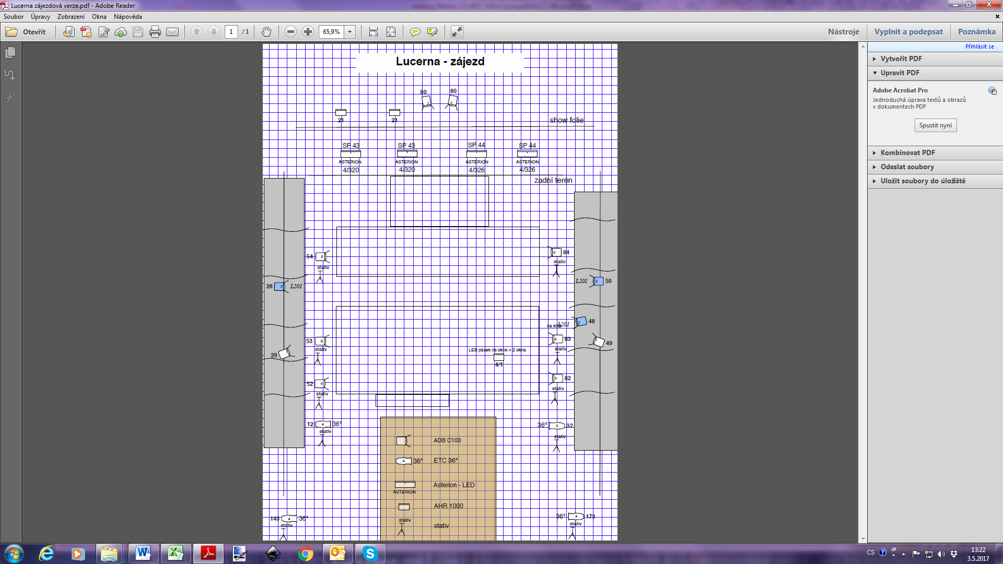

Příloha č. 2

Technický rider ZVUK - LUCERNA - Divadlo v Dlouhé

Kontakty: Zvukaři představení –

Vedoucí zvuk. DvD –

Prosíme o předání tohoto technického rideru firmě/ vedoucím zvukařům divadla včas, minimálně 14 dní před konáním akce tak, aby bylo možno konzultovat případné nejasnosti. Firmu/ vedoucí zvukové sekce prosíme o odeslání potvrzujícího emailu/ sms, že naše požadavky akceptují na adresu/ telefon našeho zvukaře nejméně 7 dní před datem konání akce.

**PA SYSTEM**

Prosíme o kvalitní PA systém (viz. níže) , který je schopný vykrýt celý prostor v celém zvukovém spektru při dodržení co nejstálejšího SPL v celém sále.

Preferujeme **profesionální aparaturu zavedených značek** (např. L´acoustics, Meyer Sound, Martin Audio, D&B, Nexo), **nepreferujerme semi-pro** aparatury (např. Peavey, Mackie, Behringer, Montrabo LowEnd, "home made" aparatury apod.).

**Vyžadujeme tento počet výkonových cest (pokud není možný tento počet cest zajistit, je zapotřebí je po konzultaci nahradit poyblivými reproboxy na stojanech) :**

* Lead PA LR
* Zadní LR
* Portály LR
* Sál LR (surround)

**FOH**

FOH nesmí být v koutě, u zdi či na balkóně a preferujeme Live post.

Vyžadujeme pulty s možností připojení po Dante (pulty Yamaha QL/ CL, ext. Dante card) . Pokud není možnost, dovezeme vlastní dig. Pult (Yamaha QL1, Soundcraft SI EX )

V případě nemožnosti dig. pultu a nemožnosti přivézt vlastní dig. pult, je v krajním případě možno využít analogového pultu (pouze po telefonické konzultaci). Požadujeme min. 16 MIC/ 2 FX sends / 4x parametr, zavedených značek (ne Behringer, Peavay, Mackie, Laney,..). Požadujeme minimálně jednu FX cestu. Ideálně s FX Lexicon, Yamaha PCM 92, eq…

Zvukař si přiveze svůj přehrávač (QLAB) v Mac book pro, nepotřebujeme MD/CD.

**MIC/ INST LINE LIST**

Zvukař bude potřebovat:

* Min.1x, ideálně 2x kond. sběrový mic nad jevištěm (např. Shure SM81, eq..)
* 1x bezdrátový port s kvalitním tělovým mic (bude lepený na čelo. DPA, Countryman,eq..)

Zvukař na místě potřebuje technika od zvuku, který bude plně seznámen s elektrickým a datovým zapojením, který se bude věnovat při přípravě vystoupení POUZE A JEN zvukaři. (Prosíme nekombinování zvukaře/ osvětlovače)

**Děkujeme a budeme se těšit na spolupráci.**